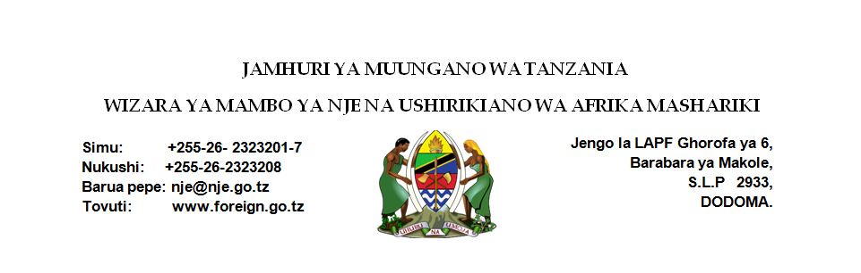

TAARIFA KWA VYOMBO VYA HABARI

Tanzania na Norway kushirikiana katika masuala ya siasa na diplomasia

Waziri wa Mambo ya Nje na Ushirikiano wa Afrika Mashariki, Mhe. Dkt. Augustine Mahiga ameeleza kuwa kusainiwa kwa Mkataba wa Makubaliano (MoU) kuhusu kushirikiana katika Mashauriano ya Kisiasa na Kidiplomasia kati ya Tanzania na Norway kumefungua sura mpya ya mahusiano kati ya nchi hizo mbili.

Kauli hiyo ameitoa leo jijini Dar Es Salaam wakati anaongea na waandishi wa habari baada ya shughuli ya uwekaji saini wa makubaliano hayo aliyoifanya kwa pamoja na Waziri wa Mambo ya Nje wa Norway, Mhe. Borge Brende kukamilika.

Alisema kusainiwa kwa MoU hiyo kutazifanya nchi hizo kuwa na mahusiano ya karibu zaidi katika kubadilishana mawazo kuhusu masuala ya kisiasa na kidiplomasia ambayo kimsingi yalikuwepo tokea zamani lakini leo yamerasimishwa.

Mhe. Mahiga amewambia wanahabari kuwa Tanzania na Norway zimekuwa zikishirikiana kiuchumi, kiteknolojia na kijamii kwa takribani miaka 55 sasa. Baadhi ya maeneo aliyoyataja ambayo nchi hizo zimekuwa zikishirikiana katika kipindi hicho ni pamoja na uzalishaji wa nishati ya umeme hususan vijijini, afya, elimu, kilimo na utunzaji wa misitu.

Mhe. Mahiga aliendelea kueleza kuwa katika kikao chao, wamejadili maeneo mapya ya ushirikiano yakiwemo utunzaji wa mazingira na kusisitiza umuhimu wa kuimarisha uhusiano wa sekta binafsi za nchi hizo mbili kinyume na awali mahusiano zaidi yalikuwa baina ya Serikali mbili.
Waziri Mahiga ameishukuru Norway kwa jitihada zake ziliozasaidia uvumbuzi na uchimbaji wa gesi asilia nchini kupitia kampuni ya Statoil ambayo imewekeza nchini mtaji mkubwa kuliko mahali popote Afrika.

Alihitimisha hotuba yake kwa kusema kuwa Tanzania itaendelea kufaidika kwa kiasi kikubwa na ushirikiano wake na Norway kwa kuwa nchi hiyo ina utajiri mkubwa katika sekta ya mafuta misitu na teknolojia ya hali ya juu katika sekta mbalimbali.

Kwa upande wake, Waziri wa Mambo ya Nje wa Norway alieleza kuwa Norway imekuwa ikishirikiana na Tanznaia katika sekta za maendeleo tokea mwaka 1964 na kuahidi kuwa nchi yake itaendelea kuisaidia Tanzania hadi hapo nchi hiyo itakapokuwa na uwezo wa kugharamia miradi yake yenywe.

Waziri Borge kabla ya kuondoka nchini leo join, atashiriki uzinduzi wa programu ya kushirikiana katika masuala ya kodi na uzinduzi wa awamu ya pili ya programu ya kuendeleza mafuta(oil for development program) utakaofanyika katika Hoteli ya Hyatt Regency, Kilimanjaro.

-Mwisho-

Imetolewa na:
Kitengo cha Mawasiliano ya Serikali,
Wizara ya Mambo ya Nje na Ushirikiano wa Afrika Mashariki,
Dar es Salaam, 30 Juni 2017

